LAPORAN PRAKTIKUM INTERNET OF THINGS (IoT)

Fakultas Vokasi, Universitas Brawijaya

**Praktik Simulasi ESP32 & Sensor Suhu Kelembaban**

*Ricelvin Candra Hagana - 233140700111058*

*Fakultas Vokasi, Universitas Brawijaya*

*Email: ricelvincandrahagana@gmail.com*

**Abstract (Abstrak)  
Kegiatan ini bertujuan untuk mensimulasikan sistem pembacaan suhu dan kelembaban menggunakan sensor DHT22 dengan ESP32 di Wokwi serta pemrograman C++ di Visual Studio Code. Sensor DHT22 digunakan untuk mengukur suhu dan kelembaban, sedangkan ESP32 berfungsi sebagai mikrokontroler untuk membaca dan menampilkan data dari sensor. Hasil simulasi menunjukkan bahwa sistem bekerja dengan baik, di mana ESP32 berhasil membaca dan menampilkan data suhu serta kelembaban pada Serial Monitor tanpa kesalahan dalam eksekusi. Penggunaan Wokwi terbukti efektif untuk pengujian awal tanpa memerlukan perangkat keras fisik, sehingga mempermudah debugging dan pengembangan. Kesimpulannya, ESP32 dapat digunakan sebagai pengontrol untuk membaca data dari sensor DHT22, dan simulasi di Wokwi memungkinkan validasi program sebelum implementasi nyata.**

**Kata kunci: ESP32, DHT22, Wokwi, Visual Studio Code, simulasi.**

**1. Pendahuluan**

**1.1 Latar belakang**

Dalam era digital, simulasi berbasis perangkat lunak menjadi solusi efektif untuk mengembangkan dan menguji sistem sebelum diimplementasikan dalam bentuk fisik. Wokwi merupakan salah satu simulator berbasis web yang memungkinkan pengguna untuk merancang, memprogram, dan menguji sistem berbasis mikrokontroler tanpa perlu perangkat keras nyata. Oleh karena itu, dalam praktikum ini dilakukan simulasi sistem pembacaan suhu dan kelembaban menggunakan sensor DHT22 dengan ESP32 di Wokwi menggunakan pemrograman berbasis C++ di Visual Studio Code.

* 1. **Tujuan eksperimen**

1. Mendesain dan mensimulasikan sistem pembacaan suhu dan kelembaban menggunakan sensor DHT22 dan ESP32 di Wokwi.
2. Mengimplementasikan program berbasis C++ untuk membaca data dari sensor dan menampilkannya pada Serial Monitor.

**2. Methodology (Metodologi)**

**2.1 Tools & Materials (Alat dan Bahan)**

Alat dan Perangkat Lunak:

1. **Wokwi Simulator** – Platform berbasis web untuk simulasi mikrokontroler dan rangkaian elektronik.
2. **Visual Studio Code** – Editor kode untuk menulis dan mengunggah program ke ESP32.
3. **Arduino Framework** – Digunakan sebagai dasar pemrograman mikrokontroler ESP32 dalam bahasa C++.

Bahan (Simulasi Komponen Elektronik):

1. ESP32 – Mikrokontroler yang digunakan sebagai pengendali utama dalam simulasi.
2. LED (Merah, Kuning, Hijau) – Sebagai representasi dari lampu lalu lintas.
3. Kabel Penghubung (dalam simulasi Wokwi) – Menghubungkan komponen dalam desain rangkaian.
   1. **Implementation Steps (Langkah Implementasi)**

1. Perancangan Rangkaian di Wokwi

**a. Membuka platform Wokwi dan memilih ESP32 sebagai mikrokontroler.  
b. Menambahkan sensor DHT22 dan menghubungkannya dengan ESP32 sesuai skema berikut:**

* **VCC (DHT22) → 3.3V (ESP32)**
* **GND (DHT22) → GND (ESP32)**
* **Data (DHT22) → GPIO 27 (ESP32)**

2 **Pemrograman Sistem Pembacaan Sensor**  
a. Membuka Visual Studio Code dan menulis kode dalam bahasa C++ menggunakan Arduino framework.  
b. Mengimpor library DHT untuk membaca data sensor.  
c. Mengatur pin GPIO untuk koneksi dengan sensor dan mendefinisikan objek DHT.  
d. Menggunakan fungsi readTemperature() dan readHumidity() untuk membaca data dari sensor.  
e. Menampilkan hasil pembacaan pada Serial Monitor.

3. **Pengujian Simulasi**  
a. Menjalankan program di Wokwi untuk melihat apakah ESP32 berhasil membaca data dari sensor.  
b. Memeriksa Serial Monitor untuk memastikan suhu dan kelembaban terbaca dengan benar.  
c. Jika ditemukan kesalahan, melakukan debugging dan perbaikan pada kode program.

**3. Hasil dan Pembahasan**

**3.1 Hasil Eksperimen**

1. Rangkaian Berhasil Dijalankan

a. Rangkaian yang telah dirancang di Wokwi bekerja sesuai dengan desain, di mana sensor DHT22 dapat mengirimkan data ke ESP32.

1. ESP32 mampu membaca suhu dan kelembaban menggunakan library DHT tanpa error.

2 • **Hasil Simulasi di Wokwi**

* Program yang dijalankan di Wokwi menampilkan data sensor secara real-time.
* Tidak ditemukan error atau kesalahan dalam eksekusi kode.
* Serial Monitor menampilkan hasil pembacaan suhu dan kelembaban secara berkala.

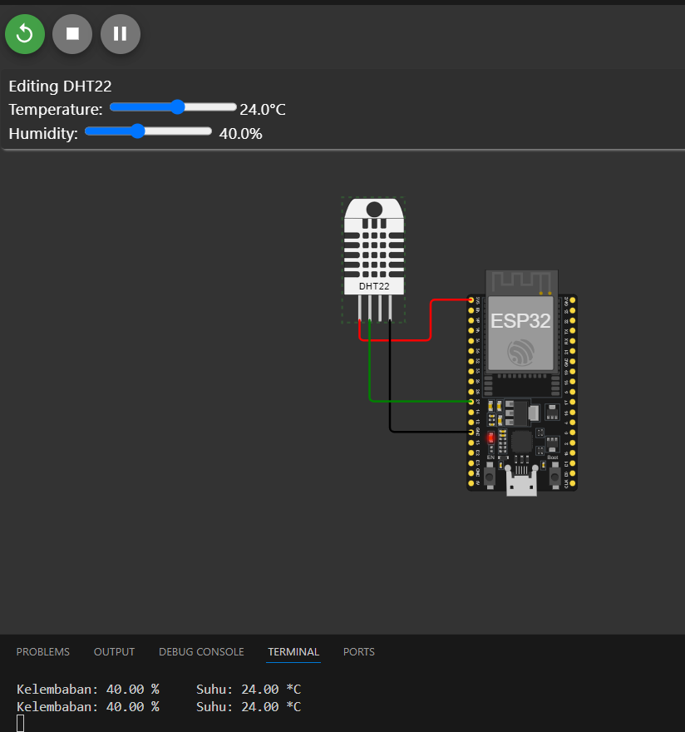

**4. Lampiran**

Kode Program

#include <Arduino.h>

#include <DHT.h>

#define DHTPIN 27      // Pin yang terhubung ke sensor DHT22

#define DHTTYPE DHT22  // Tipe sensor DHT

DHT dht(DHTPIN, DHTTYPE);

void setup() {

  Serial.begin(115200);

  dht.begin();  // Inisialisasi sensor

}

void loop() {

  delay(2000);  // Delay antar pembacaan

  float humidity = dht.readHumidity();

  float temperature = dht.readTemperature();

  // Cek apakah pembacaan gagal

  if (isnan(humidity) || isnan(temperature)) {

    Serial.println("Gagal membaca sensor!");

    return;

  }

  // Tampilkan hasil pembacaan

  Serial.print("Kelembaban: ");

  Serial.print(humidity);

  Serial.print(" %\t");

  Serial.print("Suhu: ");

  Serial.print(temperature);

  Serial.println(" *C");

}